МИНИСТЕРСТВО ЗДРАВООХРАНЕНИЯ РОССИЙСКОЙ ФЕДЕРАЦИИ

ФАРМАКОПЕЙНАЯ СТАТЬЯ
Женьшеня настоящего корни ФС.2.5.0013.15
Panacis ginseng radices Взамен ГФ XI, вып. 2, ст. 66

Собранные в конце августа – начале сентября и высушенные корни дикорастущего и культивируемого многолетнего травянистого растения женьшеня настоящего – Panax ginseng C. A. Mey, сем. аралиевых – Araliaceae.
ПОДЛИННОСТЬ

Внешние признаки. Цельное сырье. Корни длиной до 25 см, толщиной 0,7 – 2,5 см, с 2 – 5 крупными разветвлениями, реже – без них. Корни стержневые, продольно-, реже спиральноморщинистые, хрупкие, излом ровный. «Тело» корня утолщенное, почти цилиндрическое, сверху с ясно выраженными кольцевыми утолщениями. В верхней части корня имеется суженное поперечно-морщинистое корневище – «шейка». Корневище короткое с несколькими рубцами от опавших стеблей, наверху образует «головку», представляющую собой расширенный остаток стебля и верхушечную почку (иногда 2 – 3). От «шейки» иногда отходят один или несколько придаточных корней. «Шейка» и «головка» могут отсутствовать. Цвет корней с поверхности и на разрезе желтовато-белый, на свежем изломе белый. Запах специфический. Вкус водного извлечения сладкий, жгучий, затем пряно-горьковатый.
Измельченное сырье. При рассмотрении измельченного сырья под лупой (10×) или стереомикроскопом (16×) видны кусочки корней различной формы, проходящих сквозь сито с отверстиями размером 7 мм. Цвет с поверхности и на изломе желтовато-белый. Запах специфический. Вкус водного извлечения сладкий, жгучий, затем пряно-горьковатый.
Порошок. При рассмотрении порошка под лупой (10×) или стереомикроскопом (16×) видна смесь измельченных частиц корней разнообразной формы желтовато-белого цвета, проходящих сквозь сито с отверстиями размером 2 мм. Запах специфический. Вкус водного извлечения сладкий, жгучий, затем пряно-горьковатый.
Микроскопические признаки. Цельное сырье. На поперечном срезе главного корня видны узкий слой светло-коричневой пробки, широкая кора, четкая линия камбия и древесина.
Главный корень покрыт перидермой, клетки которой тонкостенные и лигнифицированные, неопробковевшие. Флоэма и ксилема разделены камбиальной зоной, которая проходит примерно через середину радиуса корня и
иногда не просматривается. К периферии от первичной ксилемы отходят крупноклеточные первичные радиальные лучи паренхимной ткани, между которыми находится вторичная ксилема, пересеченная многочисленными вторичными радиальными лучами основной паренхимы. Ксилема состоит из тонкостенных паренхимных клеток, содержащих крахмальные зерна. Сосуды сердцевинных лучей имеют утолщенные одревесневшие стенки и расположены поодиночке или собраны по 3 – 6 в группы. В паренхиме древесины изредка встречаются клетки, содержащие желтые пигменты. В центре корня есть нечетко диагностируемые остатки первичной ксилемы в виде 2 лучей. Флоэма состоит, главным образом, из мелкоклеточных элементов, в ней находятся хорошо заметные схизогенные вместилища, содержащие капельки секрета от светло-желтого до красно-коричневого цвета. Крахмальные зерна мелкие, округлые, простые. В отдельных клетках паренхимы содержатся друзы оксалата кальция. Наружная часть вторичной коры граничит с зоной из нескольких (4 – 6) рядов крупных тангентально-вытянутых паренхимных клеток феллодермы, округлых или овальных, имеющих слегка утолщенную оболочку.
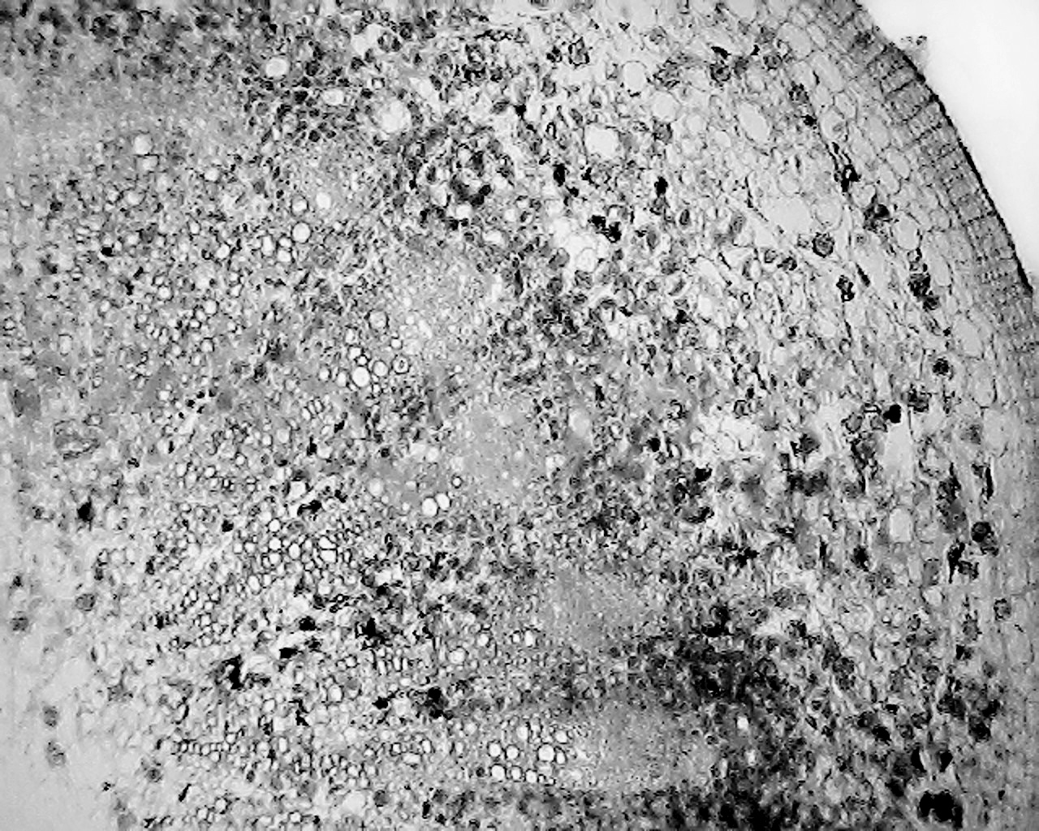  1 |  | 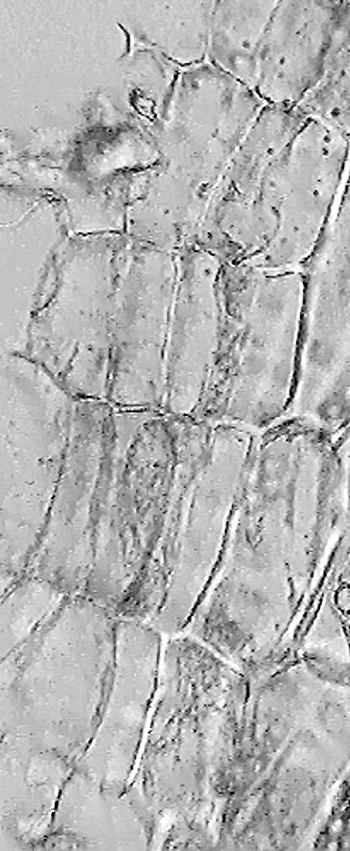  2
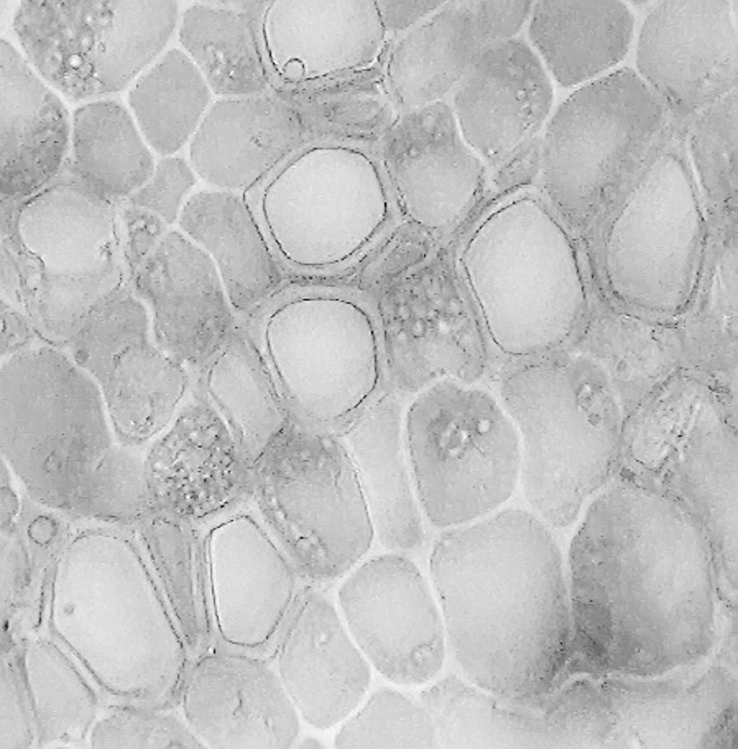  3 | 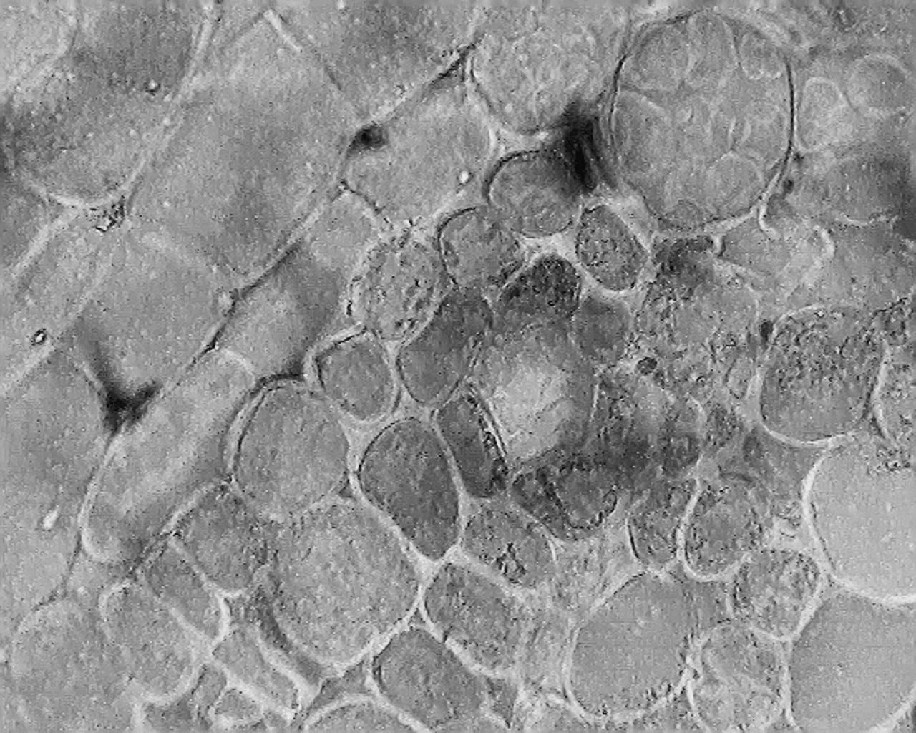  4
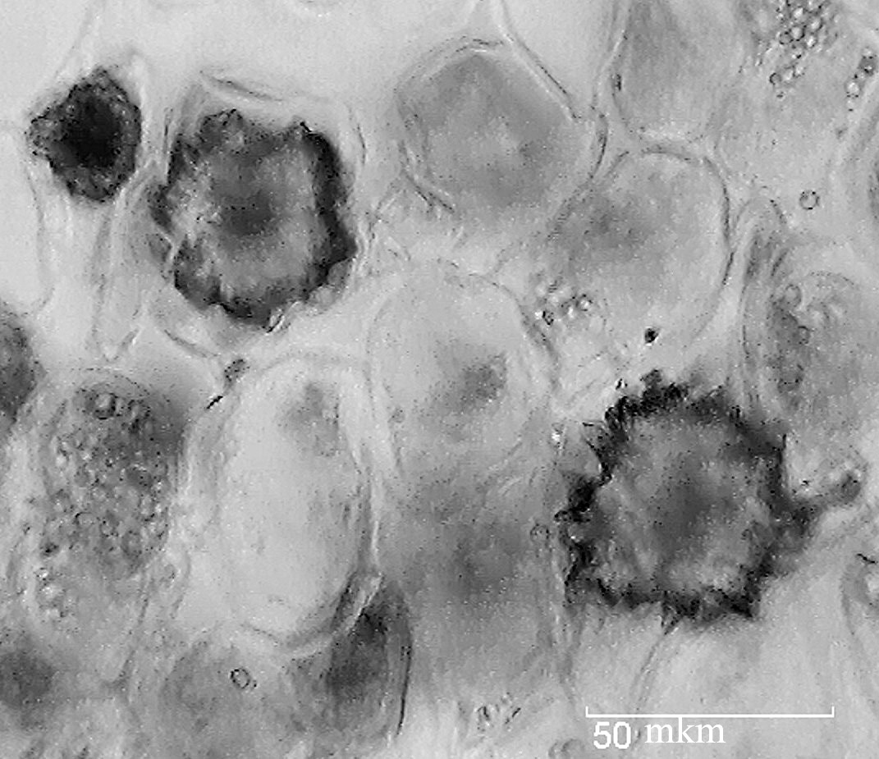  5 | 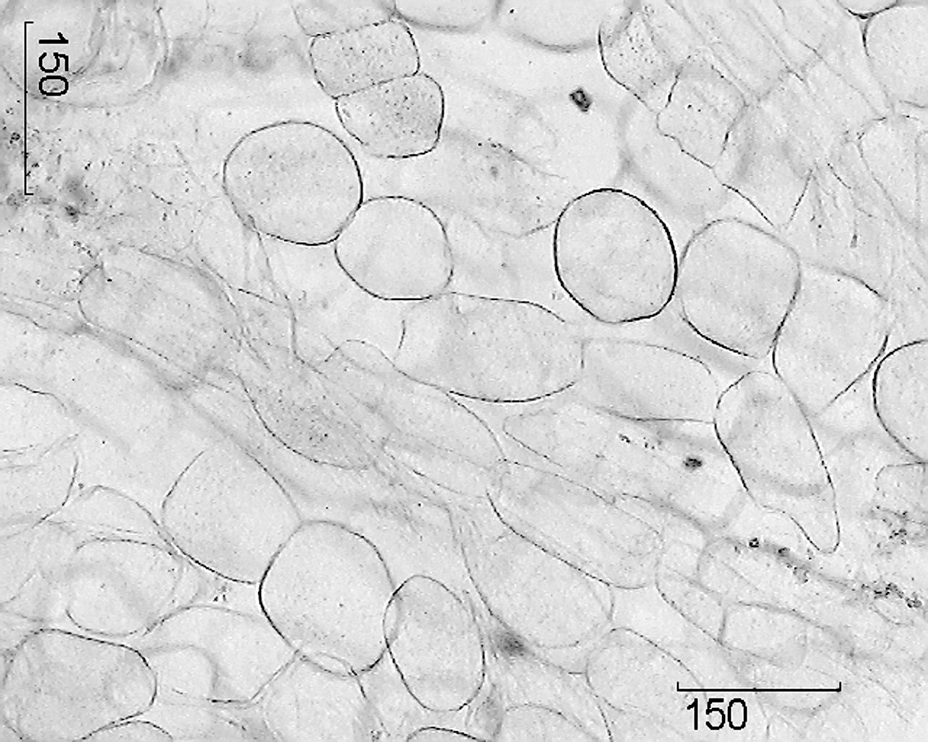  6

Рисунок – Женьшеня настоящего корни.
а1]1
а1]1
а1]1
б1]1
б1]1
б1]1
1 – фрагмент поперечного среза главного корня (100×); 2 – фрагмент пробки (400×); 3 – фрагмент поперечного среза придаточного корня: а – сосуды ксилемы, б – крахмальные зерна (400×); 4 – фрагмент поперечного среза главного корня с секреторным каналом: a – выстилающие клетки канала, б – полость канала (400×); 5 – фрагмент паренхимы сердцевинных лучей: a – друзы оксалата кальция, б – крахмальные зерна (400×); 6 – клетки паренхимы сердцевинного луча (100×).

На поперечном срезе придаточного корня в центре луч сосудов первичной ксилемы – остаток диархного проводящего пучка при первичном строении. Два сектора вторичной ксилемы разделены радиальными лучами основной паренхимы. Клетки паренхимы округлые или овальные, частично или полностью заполнены крахмальными зернами. Пробка состоит из 5 – 7 слоев прямоугольных, тонкостенных клеток, слабо лигнифицированных.
Измельченное сырье. При рассмотрении давленного препарата должны быть видны фрагменты поперечных и продольных срезов главного и придаточных корней.
Фрагменты главного корня представлены лучами и сосудами ксилемы, заполняющими клетками паренхимы сердцевинных лучей с крахмальными зернами, полостями канала и выстилающими клетками, клетками паренхимы с пигментами, клетками камбия.
Фрагменты придаточного корня представлены клетками пробки, паренхимой с крахмальными зернами, вместилищами, первичной и вторичной корой, сосудами, сердцевинными лучами.
Порошок. При рассмотрении микропрепарата видны фрагменты эпидермиса, пробки, древесины, паренхимы, а также друзы оксалата кальция.

Определение основных групп биологически активных веществ
- Тонкослойная хроматография
На линию старта аналитической хроматографической пластинки со слоем силикагеля с флуоресцентным индикатором размером 10 × 15 см на алюминиевой подложке наносят 20 мкл испытуемого раствора (см. раздел «Количественное определение» приготовление раствор А испытуемого раствора) и 50 мкл раствора стандартного образца (СО) панаксозида Rg₁ (см. раздел «Количественное определение» приготовление раствор А СО панаксозида Rg₁). Пластинку с нанесенными пробами сушат на воздухе, помещают в камеру, предварительно насыщают в течение не менее 2 ч смесью растворителей хлороформ – метанол – вода (26:14:3), и хроматографируют восходящим способом. Когда фронт растворителей пройдет около 80 – 90 % длины пластинки от линии старта, ее вынимают из камеры, сушат до удаления следов растворителей, обрабатывают фосфорновольфрамовой кислоты спиртовым раствором 20 % и нагревают в сушильном шкафу при 100 – 105 °С в течение 3 мин, после чего просматривают при дневном свете.
На хроматограмме испытуемого раствора должно обнаруживаться не менее 6 зон адсорбции от светло-розового до темно-розового цвета; доминирующей является зона на уровне зоны на хроматограмме раствора СО панаксозида Rg₁; допускается обнаружение других зон адсорбции.
- При нанесении на порошок корней женьшеня капли серной кислоты концентрированной через 1 – 2 мин появляется кирпично-красное окрашивание, переходящее в красно-фиолетовое, а затем в фиолетовое (панаксозиды).
ИСПЫТАНИЯ
Влажность. Цельное сырье, измельченное сырье, порошок – не более 13 %.
Зола общая. Цельное сырье, измельченное сырье, порошок – не более 5 %.
Зола, нерастворимая в хлористоводородной кислоте. Цельное сырье, измельченное сырье, порошок – не более 2 %.
Измельченность сырья. Цельное сырье: частиц, проходящих сквозь сито с отверстиями размером 3 мм, − не более 5 %. Измельченное сырье: частиц, не проходящих сквозь сито с отверстиями размером 7 мм, − не более 5 %; частиц, проходящих сквозь сито с отверстиями размером 0,5 мм, − не более 5 %. Порошок: частиц, не проходящих сквозь сито с отверстиями размером 2 мм, − не более 5 %; частиц, проходящих сквозь сито с отверстиями размером 0,18 мм, − не более 5 %.
Посторонние примеси
Корни, потемневшие с поверхности. Цельное сырье, измельченное сырье – не более 3 %.
Органическая примесь. Цельное сырье, измельченное сырье – не более
0,5 %.
Минеральная примесь. Цельное сырье, измельченное сырье, порошок – не более 1 %.
Тяжелые металлы. В соответствии с требованиями ОФС «Определение содержания тяжелых металлов и мышьяка в лекарственном растительном сырье и лекарственных растительных препаратах».
Радионуклиды. В соответствии с требованиями ОФС «Определение содержания радионуклидов в лекарственном растительном сырье и лекарственных растительных препаратах».
Остаточные количества пестицидов. В соответствии с требованиями ОФС «Определение содержания остаточных пестицидов в лекарственном растительном сырье и лекарственных растительных препаратах».
Микробиологическая чистота. В соответствии с требованиями ОФС «Микробиологическая чистота».
Количественное определение. Цельное сырье, измельченное сырье, порошок: сумма панаксозидов в пересчете на панаксозид Rg₁ − не менее 2 %; экстрактивные вещества, извлекаемые 70 % спиртом, − не менее 20 %.
Сумма панаксозидов
Приготовление растворов.
Раствор серной кислоты. К 45 мл воды осторожно, при перемешивании, добавляют 60 мл серной кислоты концентрированной.
Раствор СО панаксозида Rg₁. Около 0,03 г (точная навеска) СО панаксозида Rg₁ помещают в мерную колбу вместимостью 25 мл, растворяют в небольшом количестве спирта 96 %, доводят объем раствора тем же растворителем до метки и перемешивают (раствор А СО панаксозида Rg₁). Срок годности раствора 30 сут.
1,0 мл раствора А СО панаксозида Rg₁ помещают в колбу вместимостью
25 мл, прибавляют 5 мл серной кислоты раствора 70 % и нагревают на водяной бане в течение 10 мин (раствор Б СО панаксозида Rg₁). Срок годности раствора 30 сут.

Аналитическую пробу сырья измельчают до величины частиц, проходящих сквозь сито с отверстиями размером 2 мм. Около 1,0 г (точная навеска) измельченного сырья помещают в коническую колбу со шлифом вместимостью 100 мл, прибавляют 30 мл спирта 70 %. Колбу закрывают пробкой и взвешивают с точностью до ± 0,01. Колбу присоединяют к обратному холодильнику и нагревают на водяной бане (умеренное кипение) в течение 90 мин. Затем колбу охлаждают до комнатной температуры, закрывают той же пробкой, снова взвешивают и при необходимости доводят до первоначальной массы спиртом 70 %. Содержимое колбы тщательно перемешивают. Извлечение фильтруют через бумажный фильтр («красная полоса») (раствор А испытуемого раствора).
5,0 мл раствора А испытуемого раствора помещают в фарфоровую чашку и выпаривают на водяной бане досуха. Сухой остаток растворяют в 5 – 6 мл воды, количественно переносят на стеклянный фильтр со слоем полиамида высотой 1 – 1,5 см и элюируют 10 – 15 мл воды. Водный элюат отбрасывают. Затем слой полиамида элюируют спиртом 96 %, собирая элюат в мерную колбу вместимостью 10 мл, доводят объем раствора спиртом 96 % до метки и перемешивают (раствор Б испытуемого раствора).
1,0 мл раствора Б испытуемого раствора помещают в колбу вместимостью 25 мл, прибавляют 5 мл серной кислоты раствора 70 % и нагревают на водяной бане в течение 10 мин (раствор В испытуемого раствора). После охлаждения измеряют оптическую плотность раствора В испытуемого раствора на спектрофотометре при длине волны 526 нм в кювете с толщиной слоя 10 мм. В качестве раствора сравнения используют спирт 96 %.
Параллельно определяют оптическую плотность раствора Б СО панаксозида Rg₁ в тех же условиях.
Содержание суммы панаксозидов в пересчете на панаксозид Rg₁ в абсолютно сухом сырье в процентах (Х) рассчитывают по формуле:
$$X= \frac{A ∙ a_{0} ∙1 ∙30 ∙10 ∙6 ∙P ∙100}{A_{0} ∙25 ∙6 ∙a ∙5 ∙1 ∙100 ∙(100-W)} ∙100,$$

где A – оптическая плотность раствора В испытуемого раствора;
A₀ – оптическая плотность раствора Б СО панаксозида Rg₁;
a – навеска сырья, г;
a₀ – навеска СО панаксозида Rg₁, г;
Р – содержание основного вещества в СО панаксозида Rg₁, %;
W – влажность сырья, %.

Допускается содержание суммы панаксозидов в пересчете на панаксозид Rg₁ вычислять с использованием удельного показателя поглощения продуктов гидролиза панаксозида Rg₁ с раствором серной кислоты по формуле:
$$X \frac{A ∙30 ∙10 ∙6 ∙100}{A_{1см}^{1\%}∙a ∙5 ∙1 ∙(100-W)},$$

где A – оптическая плотность раствора В испытуемого раствора;
$А_{1см}^{1\%}$ – удельный показатель поглощения продуктов гидролиза панаксозида Rg₁ с раствором серной кислоты при 526 нм, равный 25;
a – навеска сырья, г;
W – влажность сырья, %.

Экстрактивные вещества. В соответствии с требованиями ОФС «Определение содержания экстрактивных веществ в лекарственном растительном сырье» (метод 1, экстрагент – спирт 70 %).
Примечание. Определение суммы панаксозидов в пересчете на панаксозид Rg₁ проводят для сырья, предназначенного для производства лекарственных растительных препаратов (пачки, фильтр-пакеты); определение экстрактивных веществ, извлекаемых спиртом 70 %, и суммы панаксозидов в пересчете на панаксозид Rg₁ – для сырья, предназначенного для производства настойки.

Упаковка, маркировка и транспортирование. В соответствии с требованиями ОФС «Упаковка, маркировка и транспортирование лекарственного растительного сырья и лекарственных растительных препаратов».
Хранение. В соответствии с требованиями ОФС «Хранение лекарственного растительного сырья и лекарственных растительных препаратов».

